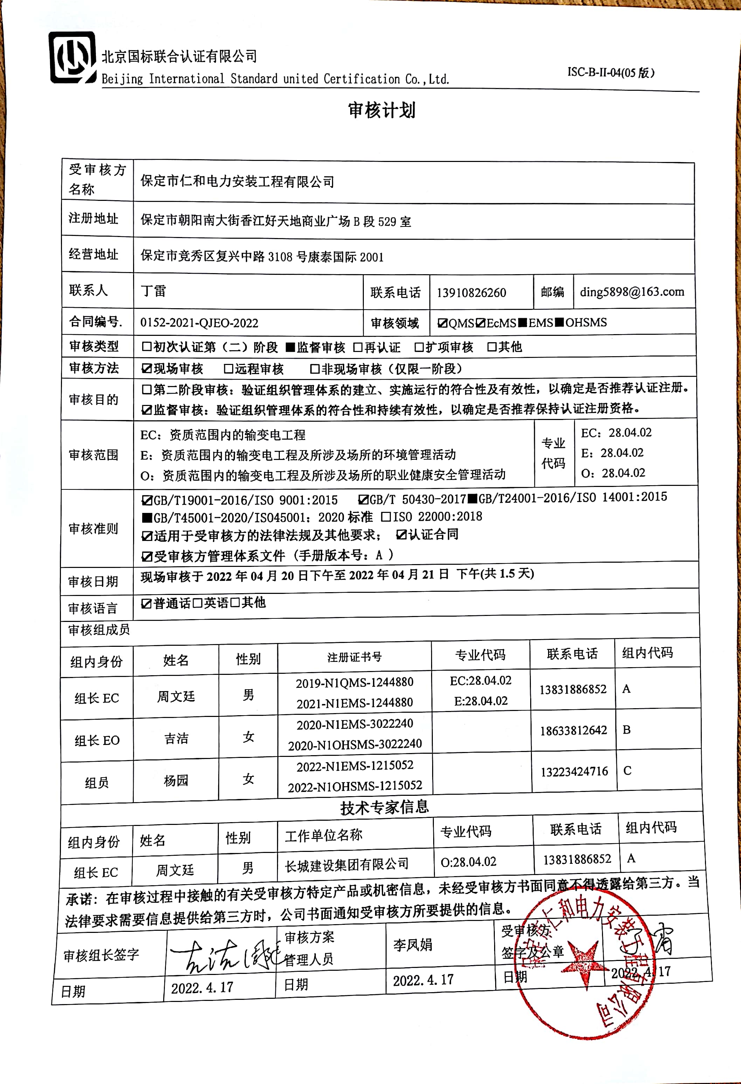

**审核计划**

|  |  |  |  |  |  |  |  |  |  |  |  |  |  |
| --- | --- | --- | --- | --- | --- | --- | --- | --- | --- | --- | --- | --- | --- |
| 受审核方名称 | 保定市仁和电力安装工程有限公司 | | | | | | | | | | | | |
| 注册地址 | 保定市朝阳南大街香江好天地商业广场B段529室 | | | | | | | | | | | | |
| 经营地址 | 保定市竞秀区复兴中路3108号康泰国际2001 | | | | | | | | | | | | |
| 联系人 | 丁雷 | | | | 联系电话 | | 13910826260 | | | 邮编 | ding5898@163.com | | |
| **合同编号**. | 0152-2021-QJEO-2022 | | | | **审核领域** | | **☑**QMS**☑**EcMS**■**EMS**■**OHSMS | | | | | | |
| **审核类型** | **□初次认证第（二）阶段** **■监督审核** **□再认证 □扩项审核 □其他** | | | | | | | | | | | | |
| **审核方法** | **☑现场审核 □远程审核 □非现场审核（仅限一阶段）** | | | | | | | | | | | | |
| 审核目的 | **□第二阶段审核：验证组织管理体系的建立、实施运行的符合性及有效性，以确定是否推荐认证注册。**  **☑监督审核：验证组织管理体系的符合性和持续有效性，以确定是否推荐保持认证注册资格。** | | | | | | | | | | | | |
| 审核范围 | EC：资质范围内的输变电工程  E：资质范围内的输变电工程及所涉及场所的环境管理活动  O：资质范围内的输变电工程及所涉及场所的职业健康安全管理活动 | | | | | | | | | 专业  代码 | EC：28.04.02  E：28.04.02  O：28.04.02 | | |
| 审核准则 | **☑GB/T19001-2016/ISO 9001:2015 ☑GB/T 50430-2017****■GB/T24001-2016/ISO 14001:2015**  **■GB/T45001-2020/ISO45001：2020标准** **□ISO 22000:2018**  **☑适用于受审核方的法律法规及其他要求； ☑认证合同**  **☑受审核方管理体系文件 (手册版本号：A )** | | | | | | | | | | | | |
| 审核日期 | **现场审核于****2022年04月20日下午至2022年04月21日 下午(共****1.5天)** | | | | | | | | | | | | |
| 审核语言 | ☑**普通话**□**英语**□**其他** | | | | | | | | | | | | |
| 审核组成员 | | | | | | | | | | | | | |
| 组内身份 | 姓名 | | 性别 | 注册证书号 | | | 专业代码 | | 联系电话 | | | | 组内代码 |
| 组长EC | 周文廷 | | 男 | 2019-N1QMS-1244880  2021-N1EMS-1244880 | | | EC:28.04.02  E:28.04.02 | | 13831886852 | | | | A |
| 组长EO | 吉洁 | | 女 | 2020-N1EMS-3022240  2020-N1OHSMS-3022240 | | |  | | 18633812642 | | | | B |
| 组员 | 杨园 | | 女 | 2022-N1EMS-1215052  2022-N1OHSMS-1215052 | | |  | | 13223424716 | | | | C |
| **技术专家信息** | | | | | | | | | | | | | |
| 组内身份 | 姓名 | | 性别 | 工作单位名称 | | | 专业代码 | | 联系电话 | | | | 组内代码 |
| 组长EC | 周文廷 | | 男 | 长城建设集团有限公司 | | | O:28.04.02 | | 13831886852 | | | | A |
| **承诺: 在审核过程中接触的有关受审核方特定产品或机密信息，未经受审核方书面同意不得透露给第三方。当法律要求需要信息提供给第三方时，公司书面通知受审核方所要提供的信息。** | | | | | | | | | | | | | |
| 审核组长签字 | |  | | 审核方案  管理人员 | | 李凤娟 | | 受审核方  签字及公章 | | | |  | |
| 日期 | | **2022.4.17** | | 日期 | | **2022.4.17** | | 日期 | | | | **2022.4.17** | |

|  |  |  |  |
| --- | --- | --- | --- |
| 审核日程安排 | | | |
| 日期 | 时间 | 受审核部门、场所及审核内容 | 审核人员 |
| 2022.4.20 | 13:30-14:00 | 首次会议（管理层） | ABC |
|  | 14:00-16:00 | 管理层：组织及其环境；相关方的需求和希望；管理体系的范围；管理体系及其过程；领导作用和承诺；以顾客为关注焦点；管理方针；组织的岗位、职责权限；应对风险和机会的策划；目标和实现计划；变更的策划；资源提供；管理评审；总则；持续改进  Q4.1/4.2/4.3/4.4/5.1/5.2/5.3/6.1/6.2/6.3/7.1/9.3/10.1/10.3  JQ3.1/3.2/3.3/3.4/4.1/4.2/4.3/12.1/12.4/12.5 | A |
|  | 16:00-17:30 | 办公室：组织的岗位、职责权限；目标；法律法规；内部审核；不合格及纠正和预防措施控制  Q5.3/6.2/7.1.6/9.2/10.2&JQ4.3/3.2.3/3.5/7.2/12.1/12.2/12.3 | A |
|  | 14:00-17:30 | 管理层：企业相关资质情况、顾客的投诉、质量监督抽查情况、获证后认证证书标志使用情况、相关变化情况、任何变更情况、上次不符合的验证等；组织及其环境；相关方的需求和希望；管理体系的范围；管理体系及其过程；领导作用和承诺；管理方针；组织的岗位、职责权限；应对风险和机会的策划；目标和实现计划；资源提供；合规义务；危险源辨识、风险评价；管理评审；总则；持续改进  EO4.1/4.2/4.3/4.4/5.1/5.2/5.3/6.1/6.2/7.1/9.3/10.1/10.3 | C |
|  | 14:00-17:30 | 供销部：组织的岗位、职责权限；目标、方案；环境因素/危险源识别评价；运行控制；应急准备和响应；  EO5.3/6.2/6.1.2/8.1/8.2/ | B |
| 2022.4.21 | 7:00-12:00 | 在建项目部：组织的岗位、职责权限；目标、方案；环境因素/危险源识别评价；基础设施；运行环境；监视和测量资源；运行的策划和控制；生产和服务控制；产品和服务的放行；不合格品的控制；运行控制；应急准备和响应  A审核Q5.3/6.2/7.1.3/7.1.4/7.1.5/8.1/8.4/8.5/8.6/8.7  JQ4.3/3.2.3/7.1/7.3/7.4/8.3/8.4/8.5/9.3/9.4/10/11；E6.1.2/8.1  B审核EO5.3/6.2/8.2；AB审核O6.1.2/8.1/  注：距离公司总部13公里，往返60分钟 | AB |
|  | 8:30-16:30 | 办公室：组织的岗位、职责权限；目标、方案；环境因素/危险源识别评价；员工的参与和协商；运行控制；应急准备和响应；合规义务；法律法规要求；绩效的监视和测量；合规性评价；内部审核；不合格及纠正和预防措施控制  EO5.3/6.2/6.1.2/6.1.3/8.1/8.2/9.1/9.2/10.2；O5.4 | C |
|  | 12:30-15:00 | 工程技术部：组织的岗位、职责权限；目标；基础设施；运行环境；监视和测量资源；运行的策划和控制；产品和服务的设计和开发；生产和服务控制；产品和服务的放行；不合格品的控制；  Q5.3/6.2/7.1.3/7.1.4/7.1.5/8.1/8.3/8.5/8.6/8.7  JQ4.3/3.2.3/7/9/10/11/12.5 | A |
|  | 15:00-16:30 | 供销部：组织的岗位、职责权限；目标、方案；环境因素/危险源识别评价；产品和服务要求；顾客满意；运行控制；应急准备和响应；  Q5.3/6.2/8.2/9.1.2/&JQ4.3/3.2.3/6.1/6.2/6.3/8 | A |
|  | 12:30-16:30 | 工程技术部：组织的岗位、职责权限；目标、方案；环境因素/危险源识别评价；运行控制；应急准备和响应  EO5.3/6.2/6.1.2/8.1/8.2 | B |
|  | 11:30-12:00 | 末次会议（管理层） | ABC |
| 注 | 12:00-12:30 | 午休时间 |  |